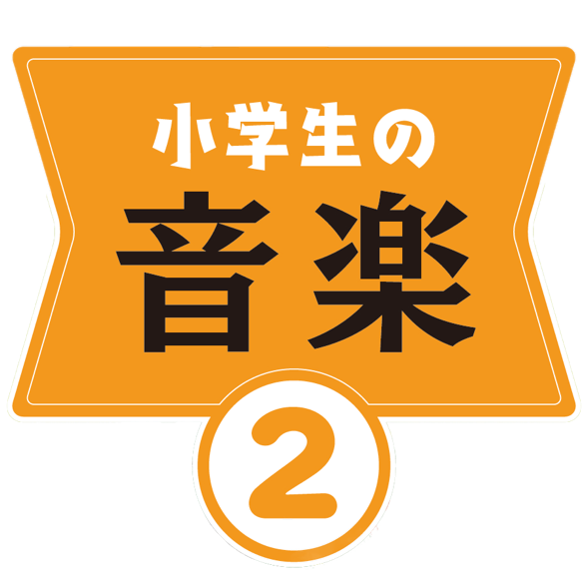
指導者用デジタル教科書（教材）
音声テキスト
本資料は「指導者用デジタル教科書（教材）」に収録されている映像資料の音声をテキストにしたものです。本教材に関連した資料を作成される際の参考として、ご活用ください。なお、音声解説の無い映像資料は、一部割愛しております。

目次
P. 7 メッセージ 2
手話：おはよう 2
手話：ありがとう 2
手話：さようなら 2
P. 15 ２びょうしの手あそび 3
P. 15 ２びょうしで リズムあそび 3
２びょうしで リズムあそび１ 3
２びょうしで リズムあそび2 3
P. 17 ３びょうしの 手あそび 4
P. 17 ３びょうしで リズムあそび 4
P. 21 うたごえ 4
P. 28 さがして つくろう 5
学習活動１ 5
学習活動２ 5
学習活動３ 6
P. 30 虫の こえ 7
うまおい 7
くつわ虫 7
こおろぎ 7
すず虫 7
まつ虫 7
P. 32 かいて みよう 8
４分音ぷ 8
４分休ふ 8
P. 36 かいて みよう 8
８分音ぷ 8
８分休ふ 8
P. 47 かいて みよう 9
２分音ぷ 9
P. 78, 79 いろいろな がっき 10
クラベス 10
ウッドブロック 10
小だいこ 10
大だいこ 11
木きん 11
てっきん 11

P. 7 メッセージ

手話：おはよう
日本語の あいさつの ことばを 手話で あらわして みましょう。おはようの 手話です。
まず 右手を かるく にぎって、頭の よこから 下へ おろします。これは「朝」を あらわして います。りょう手の 人さしゆびを むかい 合わせて、人が おじぎ しあうように 人さしゆびを まげます。「朝」と、「あいさつ」を あわせて、「おはよう」と いう いみに なります。

手話：ありがとう
「ありがとう」は、左手の 手のひらを 下にして、ゆびを そろえた 右手を左手の こうに いちど つけてから、かんしゃ するように 上に あげます。

手話：さようなら
「さようなら」は、かた手を 左右に ふります。

P. 15 ２びょうしの手あそび
「１、２、１、２、１、２、１、２、できましたか？」

P. 15 ２びょうしで リズムあそび

２びょうしで リズムあそび１
はくに あわせて、一人ずつ じゅんばんに「たん たん」の リズムを うって、リレー しましょう。それでは、はじめます。
はい、よく できましたね。

２びょうしで リズムあそび2
こんどは 足ぶみと 手びょうし、こうごに うって リレー しましょう。それでは、はじめます。
はい、はくに のって よく できましたね。

P. 17 ３びょうしの 手あそび
「１、２、３、１、２、３、１、２、３、１、２、３。」

P. 17 ３びょうしで リズムあそび
二人で むかい合い、はくに あわせて「たんたんたん」の リズムを うちましょう。それでは、はじめます。
はい、よく できましたね。
はくに のって、3びょうしを リレーしましょう。それでは、はじめます。
はい、はくに のって よく できましたね。

P. 21 うたごえ
せなかを のばしたまま かたを 上げ、かただけを ゆっくり 下ろして、ほほえむ かんじで 歌いましょう。こんな かんじに なって いませんか？ このように、せなかが まがって しまったり、そっくりかえって しまったり して いませんか？ また、このように ひょうじょうが かたくなると、のびのびとした 明るい声が 出にくく なります。このように、正しい しせいで 歌いましょう。

P. 28 さがして つくろう

学習活動１
家の まわりで 聞こえる 音や、生きものの 鳴き声を 見つけて、それを 声で あらわして みましょう。
どこで きこえたか、どんなふうに きこえたのかを、友だちに しょうかいしましょう。

学習活動２
３人の 組になって、見つけた 音や 鳴き声を、しょうかい しあいましょう。そのとき、強さや 長さ、声の かんじに 気をつけて、つたえ 合いましょう。
「ぼくが きいた セミの 声は、ツクツクボウシ ツクツクボウシと いうかんじで、高さが とちゅうで かわりました。」
「ぼくが 見つけた セミの 鳴き声は、中くらいの 高さで、ジージージー ジーと、すばやく くりかえして いました。」
「わたしは、ミーン ミン ミン ミーンと、おなかから 力いっぱい 出しているように きこえました。」

学習活動３
３人が 見つけた 音を 組み合わせて、声による 音楽を つくって みましょう。どんな 組み合わせに したいかを 話し合って、じゅんばんや かさねかたを きめて、つくりましょう。
「わたしたちは、公園で 鳴いている セミの 声を 組み合わせて、音楽をつくりました。それでは、きいて ください。」
よく できました。声の かんじも くふう していて、楽しい ふんい気が 出て いましたね。

P. 30 虫の こえ

うまおい
うまおいの 声です。

くつわ虫
くつわ虫の 声です。

こおろぎ
こおろぎの 声です。

すず虫
すず虫の 声です。

まつ虫
まつ虫の 声です。

P. 32 かいて みよう

４分音ぷ
４分音ぷは、このように 書きます。さいしょに 玉を 書いて、つぎに ぼうを 上から 書きます。

４分休ふ
４分休ふは、このように 書きます。下から 書きます。

P. 36 かいて みよう

８分音ぷ
８分音ぷは、このように 書きます。さいしょに 玉を 書いて、つぎに ぼうを 上から 書きます。ぼうの あとに はたを 書きます。

８分休ふ
８分休ふは、このように 書きます。

P. 47 かいて みよう

２分音ぷ
２分音ぷは、このように 書きます。さいしょに 玉を 書いて、つぎに ぼうを 上から 書きます。

P. 78, 79 いろいろな がっき

クラベス
これは、クラベスです。かたい ２本の 木を うちあわせて、音を 出します。手を 丸くして、その上に かるく のせ、まん中 あたりを うちます。それでは、えんそう します。

ウッドブロック
これは、ウッドブロックです。ばちで うって 音を 出します。
右と 左で 音の かんじが ちがいますね。

小だいこ
これは、小だいこです。ばちは、このあたりを かるく にぎるように もって、ばちの おもさを つかって、やわらかく ふり下ろすようにして うちます。また、うつ ばしょに よって、音が かわります。中心では、ひくい音が 出て、外がわに いくにつれて、音は 高く なります。きれいな 音を 出すときは、このあたりを うちましょう。がっきの よこに ついている、この スイッチを うごかすと、ひびき線が、こめんに くっついたり、はなれたり します。そうすることで、音色が かわります。

大だいこ
これは、大だいこです。
ひびきを 止める ときは、だめんを おさえます。

木きん
これは、木きんです。ばちを もつときは、このあたりを かるく にぎるようにして もちます。えんそう するときは、ばちで けんばんの まん中あたりを、かるく はずむようにして うちます。

てっきん
これは、てっきんです。ばちは、このあたりを かるく にぎるようにして もちます。けんばんの まん中あたりを、ばちで かるく はずむようにして うちます。

